19. Дорожно-транспортные ситуации, связанные с вероятными столкновениями транспортных средств на узкой дороге.
Цель работы- изучить характерные признаки опасности дорожно-транспортной ситуации.
В этих ситуациях главная ошибка водителей заключается в неправильной оценке динамического коридора своего и встречного автомобилей, который зависит от скорости движения, габаритных размеров, наличия прицепа и профиля дороги.

Практическая работа проводится в форме индивидуальной работы с нормативными и справочными источниками.
а)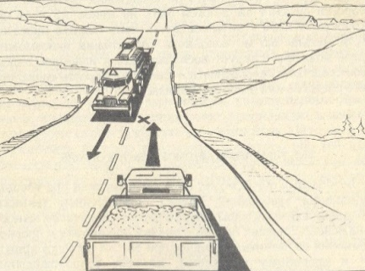б) 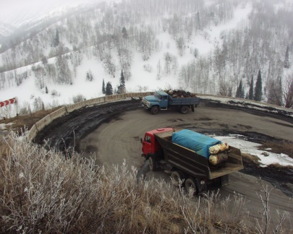 в) 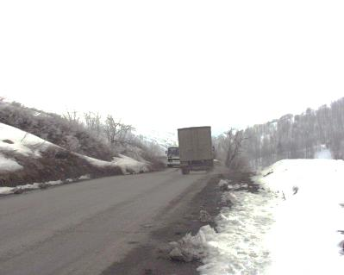
Рисунок 19.1- Схема опасной ситуации при разъезде транспортных средств, а- прямолинейный участок, б- закругление дороги, движение на спуск.

Одним из типичных ДТП с участием грузовых автомобилей, автобусов и автопоездов является столкновение на узких участках дорог. На рисунке 19.1 показана опасная ситуация, предшествующая столкновению транспортных средств на узкой дороге. Основная ошибка водителей в таких ситуациях заключается в неправильной оценке динамических габаритов своего и встречного транспортных средств. В результате вместо необходимых предупредительных действий (снижение скорости, частичный съезд на обочину, остановка) водители продолжают движение без изменения его режима. Мотивами для такого решения, кроме того, могут быть: расчет на то, что необходимые действия предпримет водитель встречного транспортного средства, склонность к риску, стремление благополучно проскочить в расчете на случай.
Опасность разъезда велика в местах резкого сужения дорог на мостах, в тоннелях, на дороге, суженной снежными сугробами, на закруглениях с малыми радиусами, на участках с низким значением коэффициента сцепления. В таких местах у некоторых водителей возможна иллюзия о незначительном сужении проезжей части. Такая ошибка возможна, в частности, из-за того, что водитель ведет автомобиль ближе к середине дороги, ориентируясь на осевую линию (реальную или мнимую), а не край проезжей части.
Опасность разъезда с грузовыми автомобилями и автобусами при движении с большой скоростью возрастает, кроме того, из-за воздействия мощных встречных потоков воздуха. При незначительных интервалах после разъезда потоки воздуха могут вызывать поперечное смещение автомобиля, имеющего малые размеры. Поэтому водителю легкового автомобиля следует быть осторожным при разъезде на узкой дороге с быстро идущим автобусом или большегрузным автомобилем. Интервал рекомендуется увеличивать до следующих значений: при скорости 50 км/ч он должен быть не менее 1,5 м., а при скорости 90 км/ч- не менее 2,0 м. Если ширина проезжей части меньше 6,5 м. выполнить это условие невозможно. Здесь водителю следует воспользоваться наиболее надежным средством безопасности- снизить скорость транспортного средства или даже остановиться.
В технической литературе опубликованы также эмпирические зависимости между габаритной шириной автомобиля Ва, скоростью его движения и шириной динамического коридора Вк. Одна из этих зависимостей имеет следующий вид:

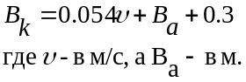

Ширина динамического коридора, необходимая для безопасного движения автомобилей с высокими скоростями, иногда значительно превышает ширину полосы движения, установленную СниП. Следует учитывать, что расширение проезжей части дороги требует значительной затраты труда, времени и средств, поскольку стоимость дорожной одежды составляет 65 – 75 % общей стоимости дороги. На узких дорогах водители вынуждены вести автомобиль с меньшей скоростью, чем позволяют его технические возможности. Водители, не соразмерившие скорость движения с габаритными размерами управляемого автомобиля и дорожными условиями, могут стать участниками дорожно – транспортного происшествия.
Для автопоездов ширина динамического коридора с увеличение скорости возрастает быстрее, чем для одиночного автомобиля, вследствие угловых колебаний прицепов или полуприцепов в горизонтальной плоскости (виляния). При определенной скорости размахи прицепов становится настолько большими, что водитель не может устранить их поворотом рулевого колеса, и вынужден уменьшать скорость.
Еще более заметно влияние геометрических параметров автомобиля на безопасность при криволинейном движении. Хотя при крутых поворотах скорости автомобиля обычно невелики и случайные возмущения незначительны, ширина динамического коридора может быть достаточно большой. Ее можно определить по формуле (рис. 2, а)

где R_{н} и R_{в} – соответственно наружный и внутренний габаритные радиусы поворота автомобиля; 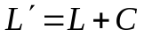 - расстояние от заднего моста до передней части автомобиля ( L – база автомобиля, С – передний вес).
Задание:
1)рассчитать динамический коридор при прямолинейном и криволинейном движении для автомобиля «ГАЗель Next» R_{н} = 6,6 м.
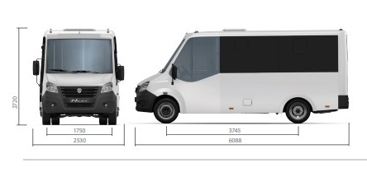
2) определить ширину проезжей части дороги, необходимую для безопасного разъезда двух автомобилей «ГАЗель Next» при скорости 90 км/ч.

